XXIII TRAVESÍA PLAYA DE PONIENTE

Domingo 13 agosto de 2017 a las 12:30

CATEGORÍA MASCULINO FEMENINO
Menores 2000 a 2004 2000 a 2004
Mayores 1999 a 1986 1999 a 1986
Máster A 1985 a 1968 1985 a 1968
Máster 50 1967 anteriores 1967 anteriores
I

PARTICIPACIÓN: Prueba abierta para todos los aficionados a la natación estén o no federados.
IMPORTE: Cuota inscripción de 10€
INSCRIPCIONES: La inscripción deberá realizarse en la web www.ciudaddegijon.org y correo electrónico a la dirección ciudaddegijon@telecable.es o al teléfono 670 631 176 indicando para cada participante el número de licencia y club en caso de estar federado, nombre, apellidos, año de nacimiento, autorización del tutor en caso de ser menor.
Todas las inscripciones deberán estar en poder del club organizador dos días antes

Recogida de gorros en la SALIDA / META hasta las 12:00

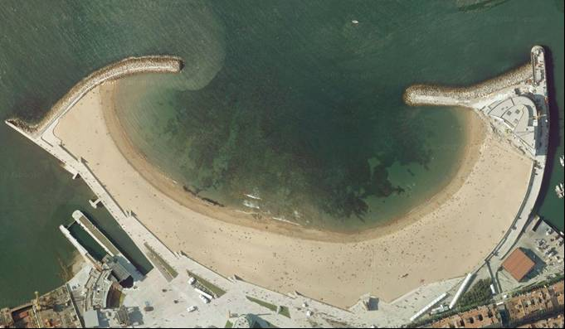
Salida
Meta
Boya
Norte
Boya
Sur
Bandera

RECORRIDO: Distancia 1.200 metros en color amarillo.

